K35
Kawasaki Z800 2013-

Kit pro levou stranu | Kit pro pravou stranu

Poz. | Popis | Kat.číslo | Počet |  | Poz. | Popis | Kat.číslo | Počet
1 | ocelová vložka M10 | X1 | 1 |  | 1 | ocelová vložka M10 | X1 | 1
2 | šroub M10x50mm | 849 | 1 |  | 2 | šroub M10x40mm | 854 | 1
3 | šroub M8x70mm | 841 | 2 |  | 3 | šroub M8x70mm | 841 | 2
4 | dural. váleček d=21mm | 495 | 2 |  | 4 | dural. váleček d=21mm | 495 | 2
5 | duralový adaptér | 547 | 1 |  | 5 | duralový adaptér | 547 | 1
6 | plastová krytka - černá | X5 | 2 |  | 6 | plastová krytka - černá | X5 | 2
7 | 3M páska |  | 1 |  | 7 | 3M páska |  | 1
8 | Duralový váleček d=10 mm | 1 | 1

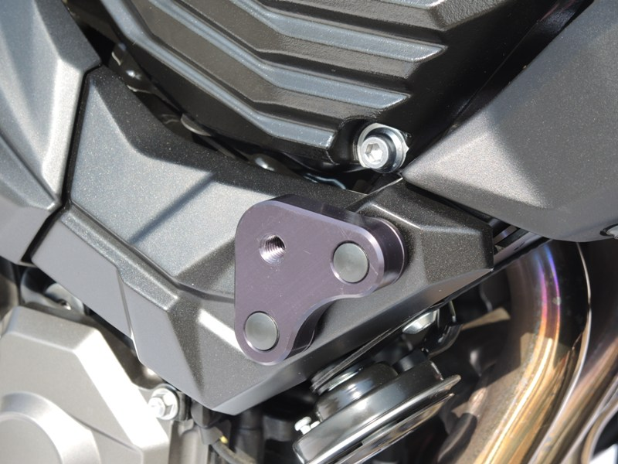

Montáž - levá strana :

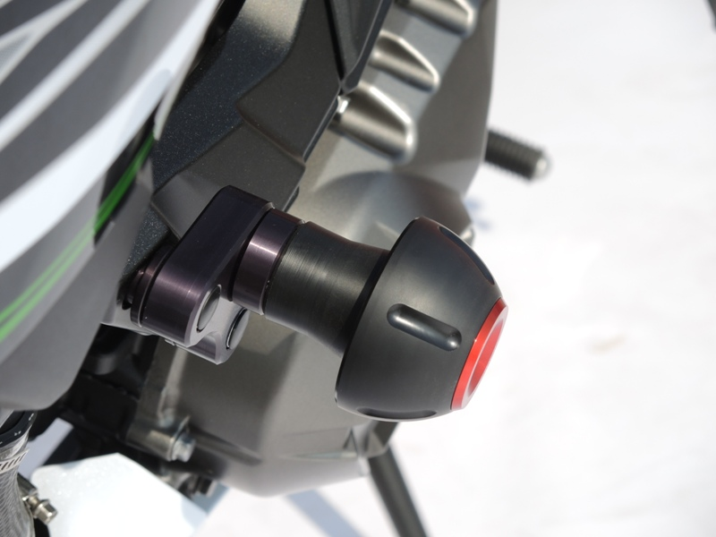
- demontujte originál šrouby M8
- do rámu vložte dural. válečky (pozn.4)
- šrouby (poz.3) namontujte duralový adaptér (poz.5)
- vložte plastové krytky (poz.6)
- vsuňte do protektoru ocelovou vložku (poz.1)
- pod protektor dejte dural. váleček (poz.8)protektor namontujte na adaptér pomocí šroubu M10 (poz.2)

Montáž - pravá strana :
Montážní postup je téměř totožný s levou stranou.

- demontujte originál šrouby M8
- do rámu vložte dural. válečky (pozn.4)
- šrouby (poz.3) namontujte duralový adaptér (poz.5)
- vložte plastové krytky (poz.6)
- vsuňte do protektoru ocelovou vložku (poz.1)
- protektor namontujte na adaptér pomocí šroubu M10 (poz.2)

Upozornění - na závity všech šroubů doporučujeme použít pojistné lepidlo středně silné (modré barvy)
